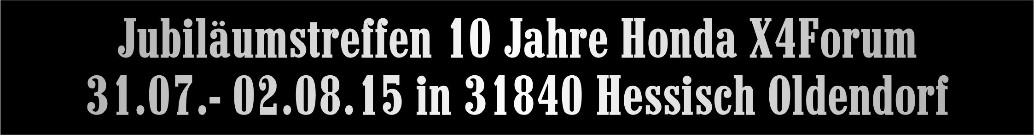

Ort: Gelände vom Schützenverein Großenwieden in 31840 Hessisch Oldendorf
Zeit: Freitag 31.Juli bis Sonntag 02. August 2015

Das Treffen wird auf privater Basis von X4- Fahrern für X4- Fahrer organisiert, finanziert und ausgerichtet.
Zur rechtzeitigen Feststellung des Bedarfs an Patches, Übernachtungsplätzen, Speisen/Getränken und allen damit verbundenen Einkäufen, Bestellungen, Vertragsabschlüssen etc. sollten die Teilnahmemeldungen und
die dazu notwendige Überweisungen zeitnah realisiert werden.

Zur Teilnahme am Treffen ist eine Anmeldung erforderlich!
➔ Meldeschluss ist der 31.05.2015

Alle die am Treffen teilnehmen möchten werden gebeten, die nachfolgenden Anmeldedaten für das Treffen vollständig ausgefüllt per eMail an treffenx4forum@gmail.com zu senden und den jeweiligen Teilnahmebetrag
an die unten genannte Bankverbindung zu überweisen.
Inhalt Teilnahmepaket:
Das Teilnahmepaket beinhaltet für das Wochenende des Treffens das Frühstück, die Kosten für Platzmiete,
Zelten, Parken auf dem Platz, Strom, Wasser, Gas, Trallalla und ein Patch vom Treffen. Als besonderes Highlight wird zu unserem Jubiläum den anwesenden Motorradfahrern ein Leistungsprüfstand zur Verfügung stehen.
Ziel ist und bleibt es, den Veranstalter des Treffens nicht in den finanziellen Ruin zu treiben.
Eine Rückerstattung als angemeldeter Gast wegen kurzfristiger Nicht-Teilnahme am Jahrestreffen, aus gleich welchen Gründen, ist leider nicht möglich.
Bei Unklarheiten bitte einfach eine E-Mail senden.
Alle weiterführenden Informationen sind auf http://www.x4forum.de zu finden.
Für Speisen und Getränke wird vor Ort gut gesorgt sein.

Bitte pro Person egal ob X4-Fahrer oder Besitzer eines anderen Bikes bzw. Mitfahrer/Sozius
jeweils eine Teilnahmemeldung VOLLSTÄNDIG ausfüllen.
Vor- und Nachname
Nickname im X4Forum
Straße Hausnummer
PLZ, Ort und ggf. Land
Telefon
eMail Adresse
Kennzeichen |  | X4 | Marke / Typ
Anfahrt mit | Motorrad | PKW / Van /Trailer |  | Mitfahrer / Sozius

Teilnahme am Jubiläumstreffen 10 Jahre Honda X4Forum (Teilnahmebetrag pro Person)
Teilnahmepaket Motorradfahrer 50,50 € inkl. 1 Patch
Teilnahmepaket für alle Mitfahrer/ Sozius 30,30 € inkl. 1 Patch
Ich möchte weitere Treffen-Patches für 5 € pro Stück und überweise gleich mit.

Bankverbindung für Überweisung:
BLZ / Bank Code 50010517 BIC INGDDEFFXXX
Konto / Account 0710789241 IBAN DE64500105170710789241
Empfänger / Receiver x4forum Institut ING-DiBa
Verwendung / Intended purpose: X4Forum Jahrestreffen 2015 + Nachname und Vorname
Die Teilnahme am Treffen ist auf eigenes Risiko.
Keine Haftung vor, während und nach der Veranstaltung!

